**Создание объектов**

[Java Syntax](https://javarush.ru/quests/QUEST_JAVA_SYNTAX)

[Уровень 2](https://javarush.ru/quests/lectures?quest=QUEST_JAVA_SYNTAX&level=2), Лекция 3

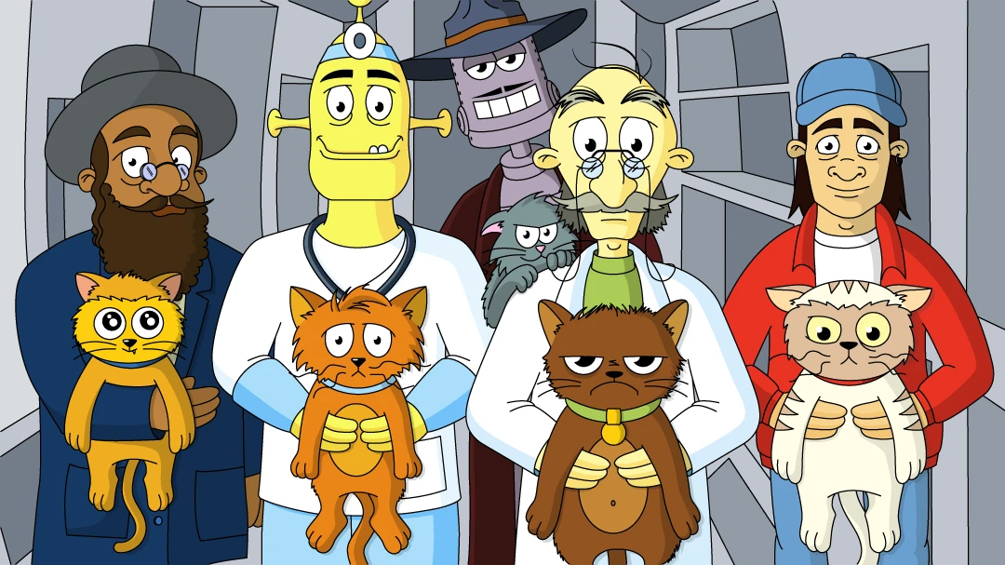

— Это снова твоя любимая учительница. Раз у нас так быстро пошли дела, решила рассказать тебе, что такое объекты, и как с ними работать.

— Чтобы создать какой-нибудь объект, нужно написать имя типа (класс) этого объекта и ключевое слово new перед ним. Допустим, у нас есть класс «кот» – Cat, тогда:

|  |  |
| --- | --- |
| **Код** | **Описание** |
| Cat cat; | Объявляет ссылочную переменную с именем cat и типом Cat. Значение переменной cat – ссылка null. |
| new Cat(); | Создаёт объект типа Cat. |
| Cat cat = new Cat(); | Создаёт ссылочную переменную cat типа Cat. Создаёт новый объект типа Cat. Присваивает в переменную cat ссылку на новосозданный объект. |
| Cat murzik = new Cat();  Cat vaska = new Cat(); | Создаются два объекта, ссылки на которые присваиваются двум разным переменным соответственно. |
| Cat murzik = new Cat();  Cat vaska = new Cat();  vaska = murzik; | Создаются два объекта, ссылки на которые присваиваются двум разным переменным.  Затем, переменной vaska присваивается ссылка на объект, содержащийся в переменной murzik. Теперь обе переменных ссылаются на первый созданный объект. (На второй больше никто не ссылается – второй объект считается мусором) |
| Cat murzik = new Cat();  Cat vaska = null;  vaska = murzik;  murzik = null; | Создаётся один объект типа Cat, ссылка на который заносится в первую переменную (murzik), вторая переменная (vaska) содержит пустую (нулевую) ссылку.  Обе переменных ссылаются на один объект.  Теперь только vaska ссылается на объект, но не murzik. |

1

Задача

Java Syntax,  2 уровень,  3 лекция

Набираем код Ӏ Java Syntax: 2 уровень, 3 лекция

Внимание! Объявляется набор кода на JavaRush. Включите режим повышенной внимательности, расслабьте пальцы, читайте код и… набирайте его в соответствующем окошке. Набор кода — вовсе не бесполезное занятие, как может показаться на первый взгляд: благодаря ему новичок привыкает к синтаксису и запоминает его (современные IDE редко дают ему это сделать).

— А что будет, если просто создать объект и не присваивать его [ссылку] никакой переменной?

— Если просто создать объект и не присвоить его никакой переменной, то Java-машина создаст его и тут же объявит его мусором (неиспользуемым объектом). А через некоторое время удалит его в процессе «сборки мусора».

— А как мне уничтожить объект, если он мне больше не нужен?

— Никак. Как только не останется ни одной переменной, хранящей ссылки на данный объект, он будет помечен как мусор и убран: уничтожен Java-машиной при следующей «сборке мусора».

Пока есть хоть одна ссылка на объект, он считается живым и уничтожаться не будет. Если хочешь побыстрее уничтожить объект – обнули все ссылки на него: присвой всем переменным, ссылающимся на него, значение **null**.

— Понятно. Вроде и не сложно совсем после предыдущих уроков.

— Диего вчера сидел всю ночь и придумывал для тебя интересные задачи. Специально для тебя старался. У него отличное чувство юмора, кстати:

1

Задача

Java Syntax,  2 уровень,  3 лекция

Одного кота нам мало

Как известно, быстро только кошки родятся (если что, это пословица такая, а не домысел). Хотя и объекты создавать тоже можно быстро. Открываем маленькое общество любителей котиков: создадим два объекта типа Cat, и присвоим им имена. Помните, каждый кот — индивидуален, так что имена у них должны быть разные.

1

Задача

Java Syntax,  2 уровень,  3 лекция

Макс, Белла и Джек

Если вы откроете эту задачку, то обнаружите в ней уже созданный класс Dog, то есть «собака». Нам предстоит создать нескольких собак. Мы уже продумали их историю, знаем, как они выглядят и на какие клички откликаются… Но в контексте задачи нас интересует вот что: создайте три объекта типа Dog, а затем присвойте им имена “Max”, “Bella” и “Jack”.

1

Задача

Java Syntax,  2 уровень,  3 лекция

Необъективная реальность

Плохому танцору мешают ноги, а иному программисту мешает язык программирования. Городская легенда, распространённая среди молодых программистов, гласит: «Будешь плохо кодить, придет Java и съест твою память». Предлагаем вам вывести текст этой легенды в консоль. И не забывайте беречь память! Она не бесконечна.